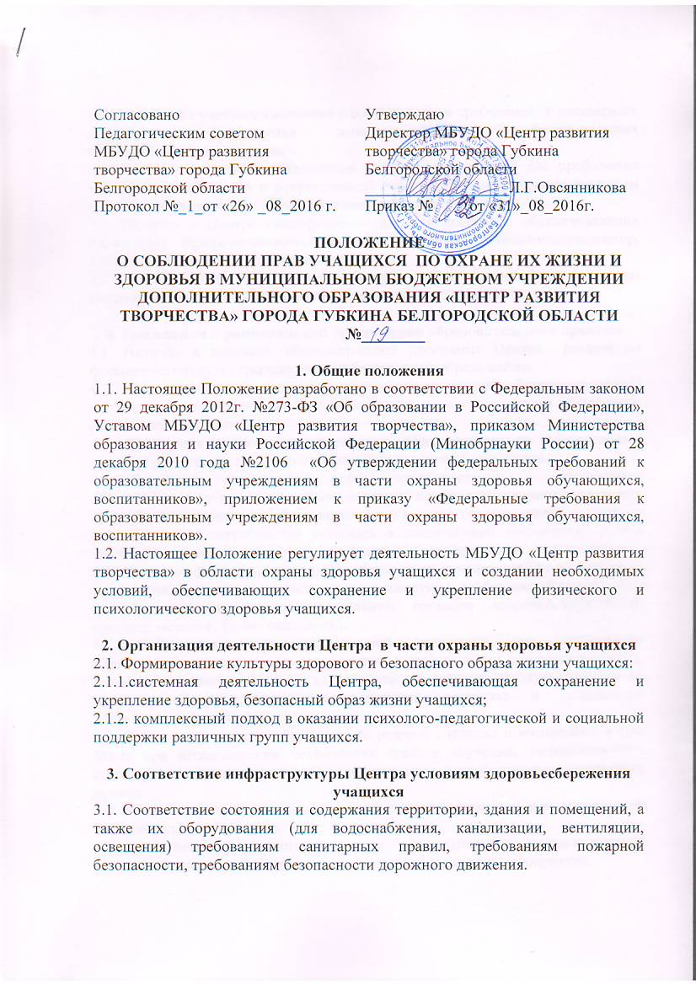3.2. Оснащение учебных кабинетов в соответствии с требованиями санитарных правил для освоения дополнительных общеобразовательных (общеразвивающих) программ.
3.3. Обеспечение учебных кабинетов и других помещений для пребывания учащихся естественной и искусственной освещенностью, воздушно-тепловым режимом в соответствии с требованиями санитарных правил.
3.4. Наличие в Центре квалифицированных специалистов, обеспечивающих проведение оздоровительной работы с учащимися (педагог-организатор, педагоги дополнительного образования).
3.5. Формирование у работников Центра знаний и умений по вопросам использования здоровьесберегающих методов и технологий.

4. Требования к рациональной организации образовательного процесса
4.1. Наличие в основной образовательной программе Центра раздела по формированию культуры здорового и безопасного образа жизни.
4.2. Реализация дополнительных общеобразовательных (общеразвивающих) программ, ориентированных на формирование ценности здоровья и здорового образа жизни учащихся.
4.3. Реализация совместных проектов с образовательными учреждениями города и проведение акций по пропаганде здорового образа жизни.
4.4.Соблюдение санитарных норм, предъявляемых к организации образовательного процесса (объем нагрузки по реализации дополнительных общеобразовательных (общеразвивающих) программ, время отдыха, удовлетворение потребностей учащихся в двигательной активности), в том числе при введении в образовательный процесс педагогических инноваций.
4.5. Использование форм, методов обучения и воспитания, педагогических технологий, адекватных возрастным возможностям и особенностям учащихся.
4.6. Использование в образовательном процессе здоровьесберегающих приемов, методов, форм, технологий.
4.7. Соблюдение норм двигательной активности при организации образовательного процесса в соответствии с требованиями санитарных правил, организация динамических пауз, динамических перемен, физкультминуток на занятиях, способствующих эмоциональной разгрузке и повышению двигательной активности.
4.8. Соблюдение здоровьесберегающего режима обучения и воспитания, в том числе при использовании технических средств обучения, информационно-коммуникационных технологий, в соответствии с требованиями санитарных правил.
4.9. Учет индивидуальных особенностей развития учащихся при организации образовательного процесса.
4.10. Обеспечение педагогами Центра благоприятных психологических условий образовательной среды при проведении занятий и мероприятий.
4.11. Поддержание положительного эмоционально-психологического климата, формирование у учащихся адекватной самооценки и познавательной мотивации.

5. Требования к организации системы просветительской и методической работы с участниками образовательного процесса по вопросам здорового и безопасного образа жизни
5.1. Организация взаимодействия Центра с образовательными учреждениями города, учреждениями социальной защиты по формированию безопасного образа жизни, занятий по профилактике вредных привычек, массовых мероприятий физкультурно-спортивной направленности.
5.2. Наличие в методическом фонде научно-методической литературы, периодических изданий, пособий по вопросам здоровья, ведения здорового образа жизни, занятий физической культурой, организации подвижных игр.
5.3. Наличие и периодическое обновление информации, посвященной проблемам сохранения здоровья, организации и ведения здорового образа жизни на различных информационных носителях, на сайте Центра.
5.4. Реализация методической работы по вопросам возрастной психологии и физиологии, развития человека, его здоровья, факторов, положительно и отрицательно влияющих на здоровье и безопасность учащихся, здоровьесберегающих технологий.

6. Организация профилактики зависимого поведения с учащимися
6.1. Реализация дополнительных общеобразовательных (общеразвивающих) программ, направленных на предотвращение употребления психоактивных веществ учащимися.
6.2. Наличие безопасной поддерживающей образовательной среды (благоприятный психологический климат, система работы с педагогами дополнительного образования по повышению компетентности в области создания условий, предупреждающих зависимое поведение).

Положение рассмотрено на заседании Совета родителей
МБУДО «Центр развития творчества»
Протокол № 3 от «20» мая 2016 г.

